
Қарағанды облысы Абай қаласы мен Абай ауданының кейбір ауылдық округтерінің шекараларын (шегін) өзгерту және белгілеу туралы
Қарағанды облысының әкімдігінің 2025 жылғы 5 желтоқсандағы № 70/03 бірлескен қаулысы және Қарағанды облыстық мәслихатының 2025 жылғы 9 желтоқсандағы № 351 шешімі
Қазақстан Республикасының Жер кодексіне, "Қазақстан Республикасындағы жергілікті мемлекеттік басқару және өзін-өзі басқару туралы" Қазақстан Республикасының Заңына сәйкес Қарағанды облысының әкімдігі ҚАУЛЫ ЕТЕДІ және Қарағанды облыстық мәслихаты ШЕШІМ ҚАБЫЛДАДЫ:
1. Осы бірлескен қаулы мен шешімнің 1-қосымшасына сәйкес шаруашылықаралық жерге орналастыру жобасына сай Қарағанды облысы Абай ауданы Абай қаласының жалпы ауданы 7691,5790 га шекаралары (шектері) өзгертілсін және белгіленсін.
2. Осы бірлескен қаулы мен шешімнің 2-қосымшасына сәйкес шаруашылықаралық жерге орналастыру жобасына сай Қарағанды облысы Абай ауданы Мичурин ауылдық округінің жалпы ауданы 6579,6182 га шекаралары (шектері) өзгертілсін және белгіленсін.
3. Осы бірлескен қаулы мен шешімнің 3-қосымшасына сәйкес шаруашылықаралық жерге орналастыру жобасына сай Қарағанды облысы Абай ауданы Қарағанды ауылдық округінің жалпы ауданы 34711,0751 га шекаралары (шектері) өзгертілсін және белгіленсін.
4. Осы бірлескен қаулы мен шешімнің 4-қосымшасына сәйкес шаруашылықаралық жерге орналастыру жобасына сай жалпы ауданы 150691,3065 га Қарағанды облысы Абай ауданы Дзержин ауылдық округінің шекаралары (шектері) өзгертілсін және белгіленсін.
5. Осы бірлескен қаулы мен шешімнің 5-қосымшасына сәйкес шаруашылықаралық жерге орналастыру жобасына сай жалпы ауданы 17860,5654 га Қарағанды облысы Абай ауданы Дубов ауылдық округінің шекаралары (шектері) өзгертілсін және белгіленсін.
6. "Қарағанды облысының ауыл шаруашылығы және жер қатынастары басқармасы" мемлекеттік мекемесі мен Қарағанды облысы Абай ауданының әкімі осы Қарағанды облысы әкімдігінің бірлескен қаулысынан және Қарағанды облыстық мәслихатының шешімінен туындайтын шараларды қабылдасын.
7. Осы бірлескен қаулы мен шешім алғашқы ресми жарияланған күнінен бастап қолданысқа енгізіледі.
Қарағанды облысының әкімі | Е. Бөлекпаев
Облыстық мәслихат төрағасы | Н. Кобжанов
Қарағанды облысы әкімдігінің
2025 жылғы 5 желтоқсандағы № 70/03
бірлескен қаулысы мен
Қарағанды облыстық мәслихатының
2025 жылғы 9 желтоқсандағы № 351
шешіміне 1 қосымша
Қарағанды облысы Абай ауданы Абай қаласының шекараларының сызбасы

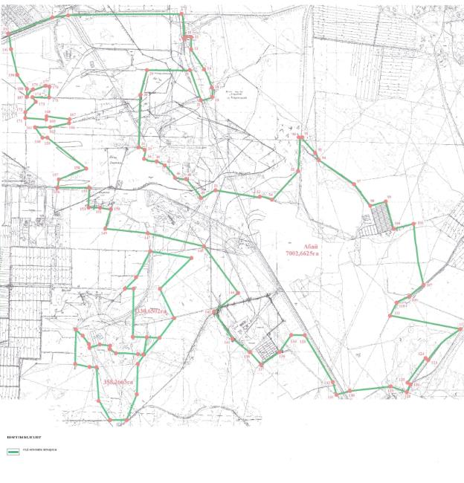

Қарағанды облысы Абай ауданы Абай қаласының экспликациясы
№ | Атауы | Есеп-тік квар-тал | Жалпы аудан, гектар | Оның ішінде, гектар
 |  |  |  | Егіс-тікке жарам-ды | Ша-бын-дық | Жайы-лым | Оның ішін-де жақ-сар-тыл-ған | Оның ішінде сулан-дырыл-ған | Барлық ауыл шаруа-шылы-ғы алқап-тары | Барлық ауыл шаруа-шылы-ғы емес алқап-тар
1 | 2 | 3 | 4 | 5 | 6 | 7 | 8 | 9 | 10 | 11
1 | Абай қаласы | 09-141 | 7691,5790 | 1370,3052 | 0 | 2843 | 0 | 0 | 4213,3052 | 3478,2738
Қарағанды облысы әкімдігінің
2025 жылғы 5 желтоқсандағы № 70/03
бірлескен қаулысы мен
Қарағанды облыстық мәслихатының
2025 жылғы 9 желтоқсандағы № 351
шешіміне 2 қосымша
Қарағанды облысы Абай ауданы Мичурин ауылдық округінің шекараларының сызбасы

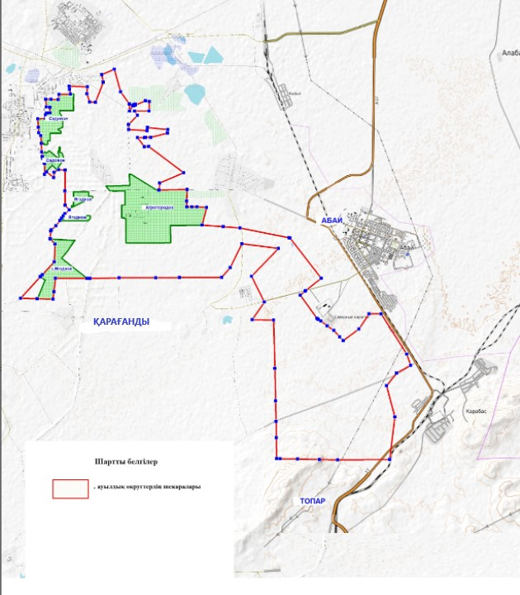

Қарағанды облысы Абай ауданы Мичурин ауылдық округінің экспликациясы
№ | Атауы | Есеп-тік квар-тал | Жалпы аудан, гектар | Оның ішінде, гектар
 |  |  |  | Егіс-тікке жарам-ды | Ша-бын-дық | Жайы-лым | Оның ішін-де жақ-сар-тыл-ған | Оның ішінде сулан-дырыл-ған | Барлық ауыл шаруа-шылы-ғы алқап-тары | Барлық ауыл шаруа-шылы-ғы емес алқап-тар
1 | 2 | 3 | 4 | 5 | 6 | 7 | 8 | 9 | 10 | 11
1 | Мичурин ауылдық округі | 09-134-017 | 6579,6182 | 2260,3471 | 0 | 3977,6496 | 0 | 0 | 6237,9967 | 341,6215
Қарағанды облысы әкімдігінің
2025 жылғы 5 желтоқсандағы № 70/03
бірлескен қаулысы мен
Қарағанды облыстық мәслихатының
2025 жылғы 9 желтоқсандағы № 351
шешіміне 3 қосымша
Қарағанды облысы Абай ауданы Қарағанды ауылдық округінің шекараларының сызбасы

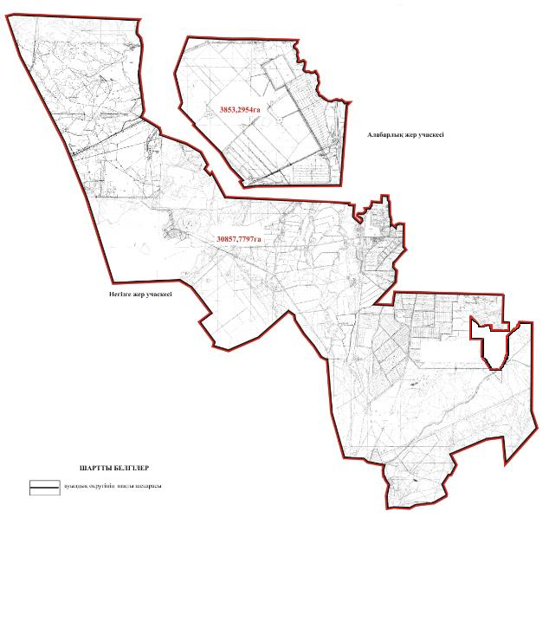

Қарағанды облысы Абай ауданы Қарағанды ауылдық округінің экспликациясы
№ | Атауы | Есеп-тік квар-тал | Жалпы аудан, гектар
1 | 2 | 3 | 4
1 | Қарағанды ауылдық округі | 09-134-009 | 34711,0751
кестенің жалғасы
Оның ішінде, гектар
Егіс-тікке жарам-ды | Ша-бын-дық | Жайы-лым | Оның ішін-де жақ-сар-тыл-ған | Оның ішінде сулан-дырыл-ған | Барлық ауыл шаруа-шылы-ғы алқап-тары | Барлық ауыл шаруа-шылы-ғы емес алқап-тар
5 | 6 | 7 | 8 | 9 | 10 | 11
5752,5278 | 2611,16 | 18153,825 | 4331,791 | 100 | 26517,5128 | 8193,5623
Қарағанды облысы әкімдігінің
2025 жылғы 5 желтоқсандағы № 70/03
бірлескен қаулысы мен
Қарағанды облыстық мәслихатының
2025 жылғы 9 желтоқсандағы № 351
шешіміне 4 қосымша
Қарағанды облысы Абай ауданы Дзержинский ауылдық округінің шекараларының сызбасы

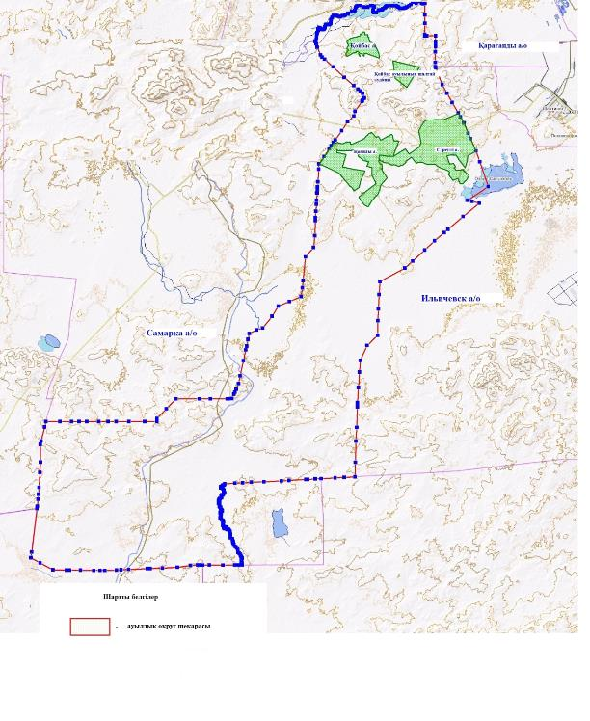

Қарағанды облысы Абай ауданы Джерзинский ауылдық округінің экспликациясы
№ | Атауы | Есеп-тік квар-тал | Жалпы аудан, гектар
1 | 2 | 3 | 4
1 | Джерзинск ауылдық округі | 09-134-006 | 150691,3065
кестенің жалғасы
Оның ішінде, гектар
Егіс-тікке жарам-ды | Ша-бын-дық | Жайы-лым | Оның ішін-де жақ-сар-тыл-ған | Оның ішінде сулан-дырыл-ған | Барлық ауыл шаруа-шылы-ғы алқап-тары | Барлық ауыл шаруа-шылы-ғы емес алқап-тар
5 | 6 | 7 | 8 | 9 | 10 | 11
13782,88 | 3117,9164 | 120295,2716 |  |  | 137196,068 | 13495,2385
Қарағанды облысы әкімдігінің
2025 жылғы 5 желтоқсандағы № 70/03
бірлескен қаулысы мен
Қарағанды облыстық мәслихатының
2025 жылғы 9 желтоқсандағы № 351
шешіміне 5 қосымша
Қарағанды облысы Абай ауданы Дубовка ауылдық округінің шекараларының сызбасы

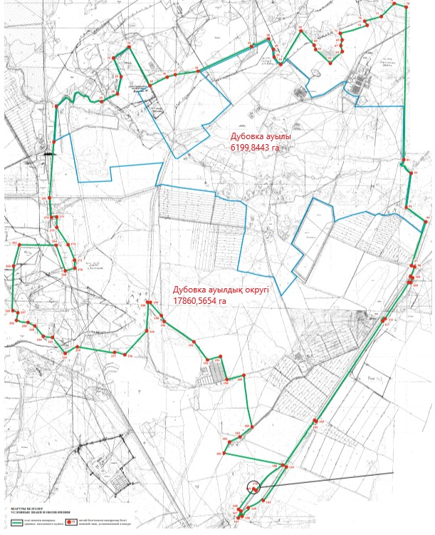

Қарағанды облысы Абай ауданы Дубовка ауылдық округінің экспликациясы
№ | Атауы | Есеп-тік квар-тал | Жалпы аудан, гектар | Оның ішінде, гектар
 |  |  |  | Егіс-тікке жарам-ды | Ша-бын-дық | Жайы-лым | Оның ішін-де жақ-сар-тыл-ған | Оның ішінде сулан-дырыл-ған | Барлық ауыл шаруа-шылы-ғы алқап-тары | Барлық ауыл шаруа-шылы-ғы емес алқап-тар
1 | 2 | 3 | 4 | 5 | 6 | 7 | 8 | 9 | 10 | 11
1 | Дубовка ауылдық округі | 09-134-069 | 17860,5654 | 2328 | 998 | 11473,57 |  |  | 14799,57 | 3060,9954

© 2012. Қазақстан Республикасы Әділет министрлігінің «Қазақстан Республикасының Заңнама және құқықтық ақпарат институты» ШЖҚ РМК

